BJH

化妆品补充检验方法
BJH 202204

化妆品中四氢咪唑啉等5种组分的测定

2022-12 -20 发布

国家药品监督管理局 发布
化妆品中四氢咪唑啉等5种组分的测定
（BJH 202204）

1范围
本方法规定了化妆品中四氢咪唑啉、萘甲唑啉、羟甲唑啉、安他唑啉、赛洛唑啉的测定方法。
本方法适用于膏霜乳类、液体类、凝胶类、蜡基类化妆品中四氢咪唑啉等5种组分的定性和定量测定。

2方法提要
样品加饱和氯化钠溶液或正己烷涡旋，分散均匀，经乙腈超声提取后，离心，取乙腈层清液加水稀释，采用高效液相色谱仪分离，质谱检测器检测。根据保留时间和特征离子对的相对丰度比定性，定量离子对峰面积定量，以标准曲线法计算含量。

3试剂材料
除另有规定外，本方法中所用试剂均为分析纯及以上规格，水为符合GB/T6682的一级水。
3.1 甲醇，色谱纯。
3.2 乙腈，色谱纯。
3.3 50%乙腈溶液：取乙腈（3.2）、水按体积比1：1混合，摇匀。
3.4 甲酸，色谱纯。
3.5 氯化钠，分析纯。
3.6 饱和氯化钠溶液：称取40g氯化钠（3.5），置于250mL磨口锥形瓶中，加入100 mL水，超声15分钟，即得。
3.7 正己烷，色谱纯。
3.8 0.1%甲酸溶液：取1000mL水，加入1mL甲酸（3.4），混匀。
3.9 标准品：四氢咪唑啉、萘甲唑啉、羟甲唑啉、安他唑啉、赛洛唑啉的标准品，纯度均≥98%。标准品的中文名称、英文名称、CAS号、分子式、相对分子质量、结构式详见附录A中的表A.1。
3.10 标准储备溶液：称取四氢咪唑啉、萘甲唑啉、羟甲唑啉、安他唑啉、赛洛唑啉标准品各10mg（精确到0.00001g），分别置于10mL棕色容量瓶中，用甲醇（3.1）溶解并定容至刻度，摇匀。标准储备溶液的质量浓度均为1000mg/L。置于-18℃冰箱中避光保存。
3.11 混合标准储备溶液：准确移取四氢咪唑啉、萘甲唑啉、羟甲唑啉、安他唑啉、赛洛唑啉标准储备溶液（3.10）适量，用50%乙腈溶液（3.3）配制得四氢咪唑啉、萘甲唑啉、羟甲唑啉、安他唑啉、赛洛唑啉浓度为10mg/L的混合标准储备溶液。置于-18℃冰箱中避光保存。

4仪器和设备
4.1 高效液相色谱-三重四极杆质谱联用仪。
4.2 分析天平：感量0.0001g和0.00001g。
4.3 超声波清洗器。
4.4 涡旋混合仪。
4.5 高速离心机。

5试样制备与保存
样品应按照标签标识的贮存条件进行保存。取样前，应检查封口的完整性，观察样品的性状和特征，并使样品混匀。打开包装后，应尽可能快地取出所要测定部分进行分析，取样后，应将样品进行密封保存。

6分析步骤

6.1筛查用混合标准溶液
取混合标准储备溶液（3.11）适量，用50%乙腈溶液（3.3）进行稀释，配制成四氢咪唑啉、萘甲唑啉、羟甲唑啉、安他唑啉、赛洛唑啉浓度为2.5μg/L的筛查用混合标准溶液。

6.2空白基质提取液
称取对应剂型的空白试样0.2g（精确到0.0001g），置于50mL离心管中，与样品同法处理（6.5），作为空白基质提取液。

6.3基质混合标准中间溶液
准确量取混合标准储备溶液（3.11）0.1mL，置于10mL棕色容量瓶中，用空白基质提取液（6.2）稀释至刻度，摇匀，制成四氢咪唑啉、萘甲唑啉、羟甲唑啉、安他唑啉、赛洛唑啉浓度为100μg/L的基质混合标准中间溶液。

6.4基质混合标准系列溶液
分别精密量取基质混合标准中间溶液（6.3）适量，用空白基质提取液（6.2）配制得基质混合标准系列溶液，各组分浓度见表1。基质混合标准系列溶液应现用现配。

表1 四氢咪唑啉等5种组分的基质混合标准系列溶液浓度
组分名称 | 基质混合标准系列溶液浓度（μg/L）
四氢咪唑啉 | 2.5 | 5 | 10 | 25 | 50
萘甲唑啉 | 2.5 | 5 | 10 | 25 | 50
羟甲唑啉 | 2.5 | 5 | 10 | 25 | 50
安他唑啉 | 2.5 | 5 | 10 | 25 | 50
赛洛唑啉 | 2.5 | 5 | 10 | 25 | 50

6.5样品处理
膏霜乳类、液体类、凝胶类：称取样品0.2g（精确到0.0001 g），置于50mL离心管中，加入饱和氯化钠溶液（3.6）3mL，涡旋30s，分散均匀，准确加入乙腈（3.2）10mL，涡旋30s，超声提取15min，静置至室温，以10000r/min转速离心5min，准确吸取上清液5mL，加水定容至10mL，混匀，经0.22μm滤膜过滤后，滤液作为供试品溶液备用（供试品溶液可根据实际浓度进行适当稀释）。
蜡基类：称取样品0.2 g（精确到0.0001 g），置于50mL离心管中，加入正己烷（3.7）3mL，涡旋30s，分散均匀，准确加入乙腈（3.2）10mL，涡旋30s，超声提取15min，静置至室温，以10000r/min转速离心5min，准确吸取下层乙腈溶液5mL，加水定容至10mL，混匀，经0.22μm滤膜过滤后，滤液作为供试品溶液备用（供试品溶液可根据实际浓度进行适当稀释）。

6.6仪器参考条件

6.6.1色谱条件
色谱柱：C₁₈柱（150 mm×3.0mm，3μm），或等效色谱柱；
流动相：A为含0.1%甲酸（3.8），B为乙腈（3.2）。梯度洗脱程序见表2。
流速：0.3mL/min；
柱温：25℃；
进样量：2μL。
表2 梯度洗脱程序
时间（min） | 流动相A（%） | 流动相B（%）
0.00 | 70 | 30
11.00 | 20 | 80
11.10 | 5 | 95
15.00 | 5 | 95
15.10 | 70 | 30
20.00 | 70 | 30

6.6.2质谱条件
离子源：电喷雾离子源（ESI源）；
监测模式：正离子多反应监测模式（MRM），监测离子对及相关参数设定见表3；
表3 四氢咪唑啉等5种组分监测离子对及相关参数设定
组分名称 | 母离子  （m/z） | 子离子  （m/z） | CE  （eV）
四氢咪唑啉 | 201.2 | *131.2 | 38
 |  | 91.20 | 50
萘甲唑啉 | 211.10 | *141.2 | 45
 |  | 115.1 | 65
羟甲唑啉 | 261.20 | *205.2 | 37
 |  | 135.1 | 45
安他唑啉 | 266.30 | *91.1 | 38
 |  | 196.1 | 22
赛洛唑啉 | 245.20 | *229.10 | 45
 |  | 145.10 | 56
*为推荐的定量离子。
注：当采用不同质谱仪器时，仪器参数可能存在差异，测定前应将质谱参数优化到最佳。

6.7定性判定
取供试品溶液（6.5）和筛查用混合标准溶液（6.1）在相同分析条件下测定，样品中如呈现定量离子对和定性离子对的色谱峰，被测成分的特征离子峰保留时间与筛查用混合标准溶液（6.1）对应的保留时间一致，且选择的监测离子对的相对丰度比与相当浓度的筛查用混合标准溶液（6.1）的监测离子对的相对丰度比的最大偏差不超过表4规定，则可以判定样品中存在对应的组分。
表4 定性确证时相对离子丰度比的最大允许偏差
相对离子丰度（k） | k＞50% | 50%≥k＞20% | 20%≥k＞10% | k≤10%
允许的最大偏差 | ±20% | ±25% | ±30% | ±50%

6.8定量测定
取基质混合标准系列溶液（6.4）依次测定，以待测组分的系列浓度为横坐标，待测组分的峰面积为纵坐标，进行线性回归，绘制基质标准曲线，其线性相关系数应大于0.99。
取供试品溶液（6.5）测定，将对应的定量离子对色谱峰面积代入基质标准曲线。按“7”项下公式，计算样品中待测组分的含量。

6.9平行试验
按以上步骤，对同一样品进行平行试验测定。

6.10空白试验
除不加试样外，均按上述测定条件和步骤进行。

7结果计算
结果按式（1）计算：
$ω=\frac{ρ×V×D}{m×1000}$…………………………………………………(1)
式中：
ω—样品中四氢咪唑啉等5种组分的质量分数，mg/kg；
ρ—供试品溶液中四氢咪唑啉等5种组分的质量浓度，μg/L；
V—样品定容体积，mL；
m—样品取样量，g；
D—稀释倍数（如未稀释则为1）。
在相同条件下获得的两次独立测定结果的绝对差值不得超过算术平均值的10%。

8精密度和准确度
多家实验室验证定量下限浓度回收率为80%～110%，相对标准偏差小于11%（n=6），中、高浓度回收率为90%～110%，相对标准偏差小于7.5%（n=6）。

9检出限和定量限
本方法中各组分的检出限、定量下限和取样量为0.2g时的检出浓度、最低定量浓度见表5。
表5 四氢咪唑啉等5种组分的检出限、定量下限、检出浓度和最低定量浓度
组分名称 | 检出限  （ng） | 定量下限  （ng） | 检出浓度  （mg/kg） | 最低定量浓度（mg/kg）
四氢咪唑啉 | 0.0016 | 0.005 | 0.08 | 0.25
萘甲唑啉 | 0.0016 | 0.005 | 0.08 | 0.25
羟甲唑啉 | 0.0016 | 0.005 | 0.08 | 0.25
安他唑啉 | 0.0016 | 0.005 | 0.08 | 0.25
赛洛唑啉 | 0.0016 | 0.005 | 0.08 | 0.25

10图谱
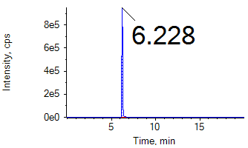
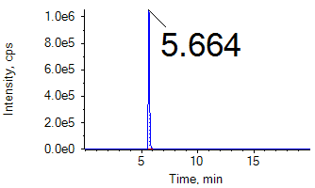

2
1

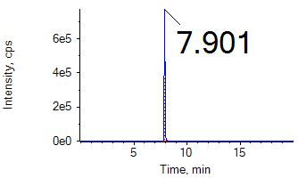
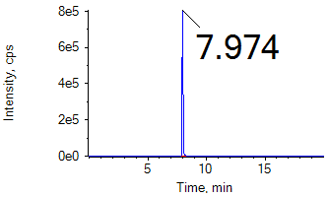
4
3

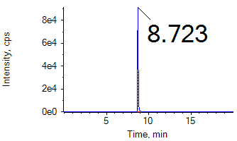
5

图1 四氢咪唑啉等5种组分标准溶液的多反应监测色谱图
（1.四氢咪唑啉；2.萘甲唑啉；3.羟甲唑啉；4.安他唑啉；5.赛洛唑啉）

附录A
四氢咪唑啉等5种组分的相关信息
表A.1 四氢咪唑啉等5种组分的中文名称、英文名称、CAS号、分子式、
相对分子质量及结构式
中文名称 | 英文名称 | CAS号 | 分子式 | 相对分子  质量 | 结构式
四氢咪唑啉 | Tetrahydrozoline | 84-22-0 | C₁₃H₁₆N₂ | 200.28 | 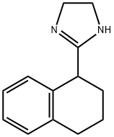
萘甲唑啉 | Naphazoline | 835-31-4 | C₁₄H₁₄N₂ | 210.27 | 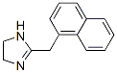
羟甲唑啉 | Oxymetazoline | 1491-59-4 | C₁₆H₂₄N₂O | 260.37 | 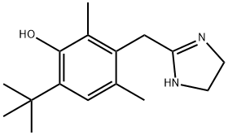
安他唑啉 | Antazoline | 91-75-8 | C₁₇H₁₉N₃ | 265.36 | 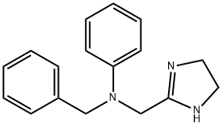
赛洛唑啉 | Xylometazoline | 526-36-3 | C₁₆H₂₄N₂ | 244.38 | 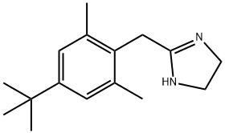

起草单位：广东省药品检验所
主要起草人：方继辉，陈张好，岑立怡，肖树雄
验证单位：上海市食品药品检验研究院、江西省药品检验检测研究院、湖南省药品检验检测研究院

